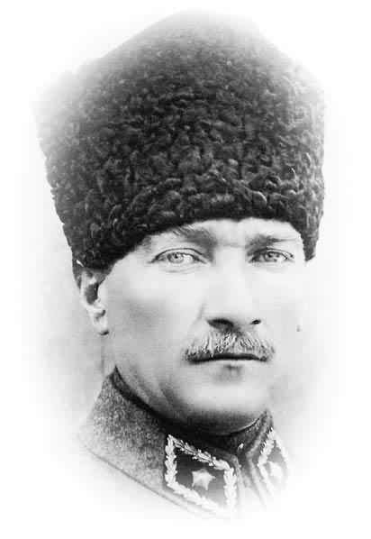
Adı,soyadı:…………………………………….. 8-B/G SINIFLARI II. DÖNEM 2. YAZILI SORULARI
ATAM İZİNDEYİZ...
Sınıf:……… No:………..
1-

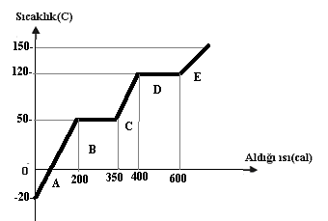
Yukarıda ısı-sıcaklık grafiği verilen bir X katısının buharlaşma sıcaklığı kaç ⁰C dir?

A) 50 B) 120 C) 150 D) 100
2-

Madde | E.N(ºC) | K.N(ºC)
X | -80 | -25
Y | -3 | 55
Z | 20 | 90

Yukarıda erime ve kaynama noktaları verilen maddelerin -5ºC’deki fiziksel hallerini bulunuz.
X Y Z
A) Gaz Katı Katı
B) Gaz Sıvı Sıvı
C) Sıvı Katı Katı
D) Gaz Katı Sıvı

3-
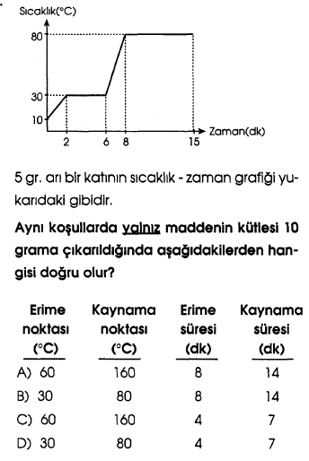
4-
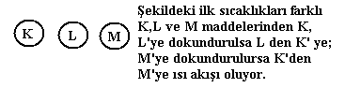

Buna göre maddelerin ilk sıcaklıkları arasındaki ilişki nasıldır?

A) K>L>M B) M>L=K C) L>K>M D) M>K>L

5- Gerginlikleri ve cinsleri aynı olan aşağıdaki tellerden hangisinin titreşim sayısı en fazladır?

A) 40 cm, 0,1cm² B) 50 cm, 0,1 cm²

C) 40 cm, 0,3 cm² D) 50cm, 0,2 cm²

6- Aşağıdaki olaylardan hangisi veya hangileri sesin frekansı ile açıklanabilir?
I- İnsanların duyamadığı bazı seslerin köpeklerin duyması
II-Havası boşaltılmış fanusta çalan saatin sesinin duyulmaması
III-Şimşeğin çakmasından sonra gök gürültüsünün duyulması
A) Yalnız I B) Yalnız II

C) I ve II D) I, II ve III

7-Yerden 1700 metre yükseklikteki iki bulut arasında meydana gelen şimşeğin sesi kaç saniye sonra yeryüzünden duyulur?(Sesin havada yayılma hızı saniyede 340 metre)

A) 3 B) 17 C) 10 D) 5

8- 3Pb + XHNO₃ 3Pb(NO₃)₂ + 2NO + 4H₂O

denklemi en küçük katsayılarla denkleştirildiğine göre, HNO₃’ün önündeki (X) katsayısı kaçtır?
A) 3 | B) 5 | C) 6 | D) 8

9- X: Tatları ekşidir.
Y: Turnusol kağıdına etki etmez.
Z: Ele kayganlık hissi verir.
Buna göre; X, Y ve Z maddeleri aşağıdakilerden hangileri olabilir?
 | X | Y | Z
A) | NH₃ | KCI | NaOH
B) | HNO₃ | NaCI | KOH
C) | NaOH | HNO₃ | KCI
D) | NaCI | NH₃ | HNO₃

10- ₁₁ X⁺¹ iyonu ile ₇ Y^{–3} iyonunun oluşturacağı bileşiğin formülü aşağıdakilerden hangisidir?

A) X Y B) X Y₃ C) X₃Y D) X Y₂
0
7
14
Nötr
Bazlık artar
Asitlik artar
11-

Yukarıdaki pH cetvelinde Portakal hangi aralıkta bulunur?

A) 0 - 7 B) 7 C) 7 - 14 D) 14

12-Kimyasal tepkimelerde;
I. | Toplam kütle
II. | Toplam molekül sayısı
III. | Toplam atom sayısı

niceliklerinden hangisi kesinlikle değişmez?

A) Yalnız I B) I ve II

C) I ve III D) I, II ve III

13- X : Suda çözündüğünde OH– iyonu verir.
Y : Suda çözündüğünde H⁺ iyonu verir.
Z : X ve Y’nin tepkimesi sonucu oluşur.
Buna göre, X, Y ve Z maddelerinin cinsleri nedir?

 | X | Y | Z
A) | Tuz | Asit | Baz
B) | Asit | Baz | Tuz
C) | Baz | Tuz | Asit
D) | Baz | Asit | Tuz

14-Fotosentezin başlaması için aşağıdakilerden hangisi gerekli değildir?

A) Güneş ışığı B) Oksijen C) Karbondioksit D) Su

15-Sezer Güneş ışığının besin yapımına etkisini gözlemek istiyor. Eşit miktarda su verip aynı tür toprağa ektiği özdeş saksı bitkilerini farklı ortamlara koyarak aşağıdaki gibi deney düzeneği hazırlıyor.

Buna göre Sezer aşağıdakilerden hangisini yaparsa deneyden sonuç alır?

A) Birinci saksının bulunduğu ortamın sıcaklığını 20 derece sıcaklığa çıkarmalı
B) İkinci saksıyı sıcaklığı 12 derece olan ışıklı ortama koymalı
C) Bitkilerden birinin yapraklarını azaltmalı
D) Bitkilerden birine daha az su vermeli

16-Aşağıdaki ifadelerden hangisi doğrudur?

A) Suyun sertliğinin giderilmesi klorla yapılır
B) Suda H⁺ ve OH⁻ iyonlarının artması suyun sertliğini artırır.
C) Sert sular sabunun kir çıkartma etkisini azaltır
D) Sert su tüketimi kemik gelişimine katkıda bulunmaz

17-
18-
19-Aşağıdaki grafikte bir bitkinin fotosentez hızının sıcaklığa bağlı değişimi verilmiştir.

Buna göre aşağıdakilerden hangisi yanlıştır?
A) Fotosentez için en uygun sıcaklık 25-35 derece arasıdır.
B) Sıcaklığın sürekli artışı fotosentez hızını sürekli artırır
C) 35 dereceden sonra fotosentez hızı azalır
- Sıfır derecenin altında fotosentez gerçekleşmez
20-
Element | Periyot | Grup
K | 1 | 8A
L | 2 | 2A
M | 2 | 7A
N | 3 | 1A
K, L, M ve N elementlerine ait tabloda bilgiler verilmiştir. Buna göre aşağıdakilerden hangisi doğrudur?
A) K-L arasında iyonik bileşik oluşur.
B) L-M arasında kovalent bağlı bileşik oluşur
C) N kararlı yapıya sahiptir
- M-N arasında iyonik bileşik oluşur

Bülent DİLEKOĞLU
Fen ve Teknoloji Öğrt.

